测试问题需要修改
科技局 2017-3-3
- 两场会，会议中有重复的专家时，重复专家登陆系统后，不能评审。
- 提供查询用户权限，可以查看到所有项目状态，不能进行操作。即增加一个角色，该角色登录系统可以进行综合查询，按照项目基本信息+项目状态进行查询（新功能），结果以列表显示，点击可以看到项目所有详情信息。
- 顶端增加项目状态查询
- 部分地方出现乱码：会议室
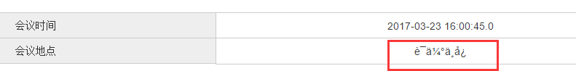
打印签到表乱码
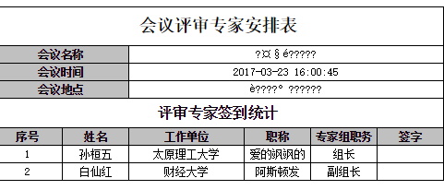
- 需要修改参加会议单位：根据通知单位增加。即会议议程报表中的通知单位需从数据库中提取；
- 项目未评审完，不能结束会议。需要超级管理员有这个权限。（因为有专家的个人意见未填写，可能是问题1中的数据原因导致，需核实）
- 需求变动：项目评审时，应该由组长填写项目最终的评审意见，而主持人只可以查看专家个人意见、项目最终意见。
参加会议的人员，可以查看会议议程
主持人功能：
确定组长、副组长。打印签到表，查看评审最终意见与小意见（不能修改），
组长功能：查看小意见，填写最终意见

- 验收会议管理中，最右侧操作报错
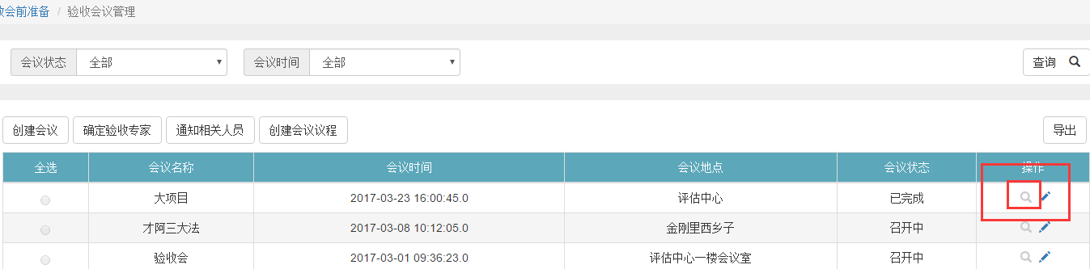
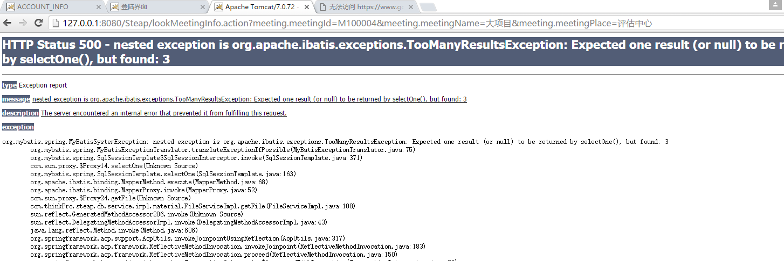
- 浏览器兼容问题（firefox 、chrome正常；360 、IE有问题）
- 资料会后完善，无法点击上传
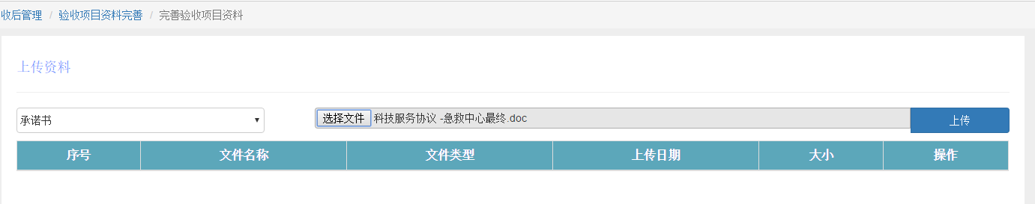
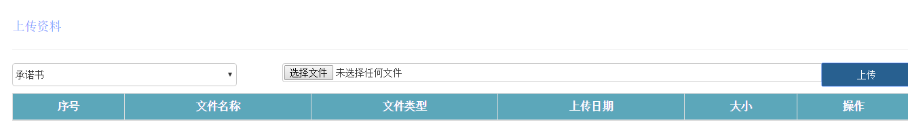

- 已完成的项目，如何找到？即：列表中满足条件的信息处理完成之后，应该还显示在页面中，用户仍然可以查看，展示方式（1、页面包含多个tab，分别显示待处理、已处理内容；2、页面包含上下布局多个Table，分别显示待处理、已处理内容）待商量。
- 专家修改意见审核后，项目如何找到。应该到制作证书，然后发证书，有发证书权限的人看不到项目（可能是数据问题）

- 当一个用户拥有了项目主持人和其他角色，登录系统后只能看到主持人菜单，看不到其他角色对应的菜单；

- 专家签名的图片，需要根据上传的图片大小，统一生成一个固定大小的图片

- 发放证书作为一个单独角色，查询时候可以查询所有发放证书的信息，与用户无关；

